H002 Drier 命令接口说明

## 1.说明

### 1.1 驱动逻辑

驱动以命令的方式对设备进行操作,将各个子功能接口的统一,传入和返回的参数类型为:

IArgParser<string, string>, 各个参数通过键值去匹配,数据统一按照字符串的方式进行存储.

每个命令为单独的一个功能, 命令可以根据需要进行组合, 绑定前置操作或者后置操作

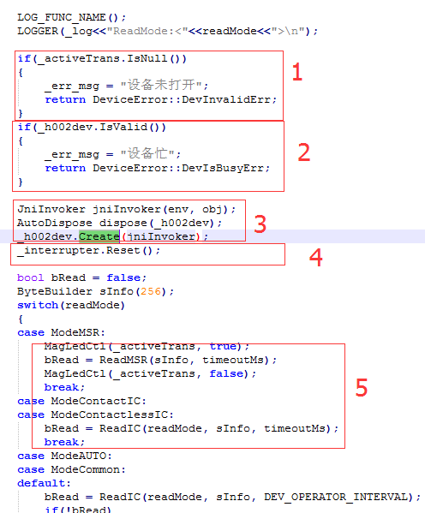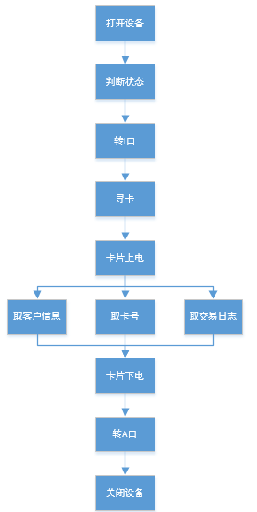通常情况下开发驱动的流程为:

由于大部分的功能都是类似的流程,对于流程中的每一个方块,可以单独作为一个组件使用,相同的操作统一进行处理,开发时只需要关心应用核心的细节即可

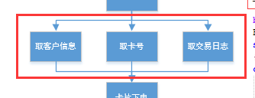

## 2. 公共部分

### 2.1枚举命令

|  |  |
| --- | --- |
| 指令功能说明 | 枚举当前已注册的命令 |
| 指令名称 | **EnumCommand** |
| 指令参数 | **无** |
| 指令响应数据 | |  |  |  | | --- | --- | --- | | 属性名称 | 属性类型 | 说明 | | CMD | string | 枚举到的多个命令集合 | |

### 2.2执行命令

|  |  |
| --- | --- |
| 指令功能说明 | 执行指定的命令 |
| 指令名称 | **OnCommand** |
| 指令参数 | |  |  |  | | --- | --- | --- | | 属性名称 | 属性类型 | 说明 | | CMD | string | 需要执行的命令 | | ARG | string | 命令的参数 | |
| 指令响应数据 | |  |  |  | | --- | --- | --- | | 属性名称 | 属性类型 | 说明 | | RLT | string | 执行结果 | |

### 2.3获取错误信息

|  |  |
| --- | --- |
| 指令功能说明 | 获取上次错误码和错误信息 |
| 指令名称 | **LastError** |
| 指令参数 | **无** |
| 指令响应数据 | |  |  |  | | --- | --- | --- | | 属性名称 | 属性类型 | 说明 | | CODE | int | 错误码 | | MSG | string | 错误信息 | |

## 3. 设备部分

### 3.1发送控制指令

|  |  |
| --- | --- |
| 指令功能说明 | 发送控制指令 |
| 指令名称 | **SendCommand** |
| 指令参数 | **无** |
| 指令响应数据 | |  |  |  | | --- | --- | --- | | 属性名称 | 属性类型 | 说明 | | Send | string | HEX格式指令码 | |

### 3.2 中断读取过程

|  |  |
| --- | --- |
| 指令功能说明 | 中断读取过程 |
| 指令名称 | **Interrupt** |
| 指令参数 | **无** |
| 指令响应数据 | **无** |

### 3.3 重置中断状态

|  |  |
| --- | --- |
| 指令功能说明 | 重置中断状态 |
| 指令名称 | **InterrupterReset** |
| 指令参数 | **无** |
| 指令响应数据 | **无** |

## 4.磁条部分

### 4.1设置磁条参数

|  |  |
| --- | --- |
| 指令功能说明 | 设置磁条参数 |
| 指令名称 | **MagSetting** |
| 指令参数 | |  |  |  | | --- | --- | --- | | 属性名称 | 属性类型 | 说明 | | IsHigh | bool | 是否为高抵抗 | | Bpi | uint | 二磁道BPI | | 210 | | 75 | | Electric | uint | 设置写电路电流(mA) | |
| 指令响应数据 | **无** |

### 4.2读磁条

|  |  |
| --- | --- |
| 指令功能说明 | 读磁条 |
| 指令名称 | **MagRead** |
| 指令参数 | |  |  |  | | --- | --- | --- | | 属性名称 | 属性类型 | 说明 | | Timeout | uint | 等待刷卡的超时时间(ms) | | Mode | string | 磁条模式("23", "2", "123") | | IsCheck | bool | 是否硬件校验 | |
| 指令响应数据 | |  |  |  | | --- | --- | --- | | 属性名称 | 属性类型 | 说明 | | Tr1 | string | 一磁道数据 | | Tr2 | string | 二磁道数据 | | Tr3 | string | 三磁道数据 | |

### 4.3写磁条

|  |  |
| --- | --- |
| 指令功能说明 | 写磁条 |
| 指令名称 | **MagWrite** |
| 指令参数 | |  |  |  | | --- | --- | --- | | 属性名称 | 属性类型 | 说明 | | Timeout | uint | 等待刷卡的超时时间(ms) | | Mode | string | 磁条模式("23", "2", "123") | | Tr1 | string | 需要写入的一磁道数据 | | Tr2 | string | 需要写入的二磁道数据 | | Tr3 | string | 需要写入的三磁道数据 | | IsCheck | bool | 是否硬件校验 | |
| 指令响应数据 | **无** |

### 4.4轮询等待读磁条

|  |  |
| --- | --- |
| 指令功能说明 | 轮询等待读磁条 |
| 指令名称 | **WaitMagCard** |
| 指令参数 | |  |  |  | | --- | --- | --- | | 属性名称 | 属性类型 | 说明 | | Timeout | uint | 等待刷卡的超时时间(ms) | |
| 指令响应数据 | |  |  |  | | --- | --- | --- | | 属性名称 | 属性类型 | 说明 | | Tr1 | string | 一磁道数据 | | Tr2 | string | 二磁道数据 | | Tr3 | string | 二磁道数据 | |

## 5.IC卡部分

### 5.1判断读卡器上是否有卡

|  |  |
| --- | --- |
| 指令功能说明 | 判断读卡器上是否有卡 |
| 指令名称 | **IsCardPresent** |
| 指令参数 | |  |  |  | | --- | --- | --- | | 属性名称 | 属性类型 | 说明 | | SLOT | size_t | 需要判断的卡片类型 | |
| 指令响应数据 | **无** |

### 5.2选择卡槽号

|  |  |
| --- | --- |
| 指令功能说明 | 选择卡槽号 |
| 指令名称 | **SelectSLOT** |
| 指令参数 | |  |  |  | | --- | --- | --- | | 属性名称 | 属性类型 | 说明 | | SLOT | size_t | 需要判断的卡片类型 | |
| 指令响应数据 | **无** |

### 5.3是否有卡片已经激活

|  |  |
| --- | --- |
| 指令功能说明 | 是否有卡片已经激活 |
| 指令名称 | **IsActive** |
| 指令参数 | **无** |
| 指令响应数据 | **无** |

### 5.4等待放卡

|  |  |
| --- | --- |
| 指令功能说明 | 等待放卡 |
| 指令名称 | **WaitForCard** |
| 指令参数 | |  |  |  | | --- | --- | --- | | 属性名称 | 属性类型 | 说明 | | Timeout | uint | 等待放卡的超时时间 | |
| 指令响应数据 | |  |  |  | | --- | --- | --- | | 属性名称 | 属性类型 | 说明 | | SLOT | size_t | 实际放入的IC卡索引[1,N] | |

### 5.5给卡片上电

|  |  |
| --- | --- |
| 指令功能说明 | 给卡片上电 |
| 指令名称 | **PowerOn** |
| 指令参数 | |  |  |  | | --- | --- | --- | | 属性名称 | 属性类型 | 说明 | | Timeout | uint | 等待上电的超时时间 | |
| 指令响应数据 | |  |  |  | | --- | --- | --- | | 属性名称 | 属性类型 | 说明 | | Atr | string | 获取到的ATR信息 | |

### 5.6交互指令

|  |  |
| --- | --- |
| 指令功能说明 | 交互指令 |
| 指令名称 | **Apdu** |
| 指令参数 | |  |  |  | | --- | --- | --- | | 属性名称 | 属性类型 | 说明 | | sApdu | string | 需要发送的指令 | |
| 指令响应数据 | |  |  |  | | --- | --- | --- | | 属性名称 | 属性类型 | 说明 | | rApdu | string | 接收到的APDU | |

### 5.7交互多条APDU

|  |  |
| --- | --- |
| 指令功能说明 | 交互多条APDU |
| 指令名称 | **ApduArray** |
| 指令参数 | |  |  |  | | --- | --- | --- | | 属性名称 | 属性类型 | 说明 | | sApdu | string | 需要发送的指令串 | |
| 指令响应数据 | |  |  |  | | --- | --- | --- | | 属性名称 | 属性类型 | 说明 | | rApdu | string | 接收到的APDU | |

### 5.8卡片下电

|  |  |
| --- | --- |
| 指令功能说明 | 卡片下电 |
| 指令名称 | **PowerOff** |
| 指令参数 | **无** |
| 指令响应数据 | **无** |

## 6.PBOC部分

### 6.1获取卡号

|  |  |
| --- | --- |
| 指令功能说明 | 获取卡号 |
| 指令名称 | **GetCardNumber** |
| 指令参数 | |  |  |  | | --- | --- | --- | | 属性名称 | 属性类型 | 说明 | | AID | string | 需要获取的AID | |
| 指令响应数据 | |  |  |  | | --- | --- | --- | | 属性名称 | 属性类型 | 说明 | | INFO | string | 获取到的卡号 | |

### 6.2获取卡片电子现金余额

|  |  |
| --- | --- |
| 指令功能说明 | 获取卡片电子现金余额 |
| 指令名称 | **GetBalance** |
| 指令参数 | |  |  |  | | --- | --- | --- | | 属性名称 | 属性类型 | 说明 | | AID | string | 需要获取的AID | |
| 指令响应数据 | |  |  |  | | --- | --- | --- | | 属性名称 | 属性类型 | 说明 | | Balance | uint | 余额(以分为单位) | |

### 6.3枚举卡片应用列表

|  |  |
| --- | --- |
| 指令功能说明 | 枚举卡片应用列表 |
| 指令名称 | **EnumAid** |
| 指令参数 | |  |  |  | | --- | --- | --- | | 属性名称 | 属性类型 | 说明 | | AID | string | 枚举的子应用列表 | |
| 指令响应数据 | |  |  |  | | --- | --- | --- | | 属性名称 | 属性类型 | 说明 | | AID | string | 枚举到的AID | | Name | string | 枚举到的AID名称 | | Priority | uint | 优先级 | |

### 6.4获取IC卡数据

|  |  |
| --- | --- |
| 指令功能说明 | 获取IC卡数据 |
| 指令名称 | **GetInformation** |
| 指令参数 | |  |  |  | | --- | --- | --- | | 属性名称 | 属性类型 | 说明 | | AID | string | 需要获取的AID | | FLAG | string | 需要获取的IC卡数据(ABCDE等) | |
| 指令响应数据 | |  |  |  | | --- | --- | --- | | 属性名称 | 属性类型 | 说明 | | INFO | string | 获取到卡片数据 | |

### 6.5设置终端数据

|  |  |
| --- | --- |
| 指令功能说明 | 设置终端数据 |
| 指令名称 | **SetTerminalMSG** |
| 指令参数 | |  |  |  | | --- | --- | --- | | 属性名称 | 属性类型 | 说明 | | TLV | string | 设置的终端数据 | |
| 指令响应数据 | **无** |

### 6.6 获取55域数据

|  |  |
| --- | --- |
| 指令功能说明 | 获取55域数据 |
| 指令名称 | **GenARQC** |
| 指令参数 | |  |  |  | | --- | --- | --- | | 属性名称 | 属性类型 | 说明 | | Aid | string | 需要获取的AID | | TransINFO | string | 交易数据(PQRST格式) | | TAG | string | 生成55域的标签数据(没有则生成标准ARQC) | |
| 指令响应数据 | |  |  |  | | --- | --- | --- | | 属性名称 | 属性类型 | 说明 | | ARQC | string | 获取到的55域数据 | |

### 6.7执行写卡脚本

|  |  |
| --- | --- |
| 指令功能说明 | 执行写卡脚本 |
| 指令名称 | **RunARPC** |
| 指令参数 | |  |  |  | | --- | --- | --- | | 属性名称 | 属性类型 | 说明 | | Aid | string | 需要获取的AID | | TransData | string | 交易数据(PQRST格式) | | TAG | string | 生成55域的标签数据(没有则生成标准ARQC) | | GacMode | string | GAC处理模式 | | None | 不处理GAC | | First | GAC于脚本优先 | | Normal | 脚本优先 | |
| 指令响应数据 | |  |  |  | | --- | --- | --- | | 属性名称 | 属性类型 | 说明 | | DF31 | string | 写卡脚本通知 | | TC | string | 写卡成功后返回的TC数据 | |

## 7.身份证部分

### 7.1读取身份证信息

|  |  |
| --- | --- |
| 指令功能说明 | 读取身份证信息 |
| 指令名称 | **WaitIdCard** |
| 指令参数 | |  |  |  | | --- | --- | --- | | 属性名称 | 属性类型 | 说明 | | Timeout | uint | 等待放卡的超时时间(以毫秒为单位) | | FingerFormat | string | 指纹数据格式 | | “” | 不需要指纹 | | Hex | 转为HEX格式 | | Base64 | 转为Base64编码 | | Bmpfile | string | 需要生成的照片路径 | |
| 指令响应数据 | |  |  |  | | --- | --- | --- | | 属性名称 | 属性类型 | 说明 | | Name | string | 姓名 | | Gender | string | 性别 | | Nation | string | 民族 | | Birthday | string | 出生年月 | | Address | string | 住址 | | Department | string | 签发机关 | | StartDate | string | 起始日期 | | EndDate | string | 截至日期 | | GenderCode | string | 性别代码 | | NationCode | string | 民族代码 | | Finger | string | 指纹数据 | | Bmpfile | string | 生成的照片路径 | |